**МИНОБРНАУКИ РОССИИ**

**Санкт-Петербургский государственный**

**электротехнический университет**

**«ЛЭТИ» им. В.И. Ульянова (Ленина)**

**Кафедра МО ЭВМ**

отчет

**по лабораторной работе №3**

**по дисциплине «Паралельнные алгоритмы»**

Тема: Реализация потокобезопасных структур данных без блокировок

|  |  |  |
| --- | --- | --- |
| Студент гр. 0304 |  | Максименко Е.М. |
| Преподаватель |  | Сергеева Е.И |

Санкт-Петербург

2023

## Цель работы.

Изучение способов реализации потокобезопасных структур данных без блокировок. Изучение способов обеспечения безопасного освобождения памяти в потокобезопасных структурах данных без блокировок.

## Задание.

Выполняется на основе работы 2.

Реализовать очередь, удовлетворяющую lock-free гарантии прогресса.

Протестировать доступ к реализованной структуре данных в случае нескольких потоков производителей и потребителей.

## Выполнение работы.

1. Реализован класс ThreadSafeQueue для потокобезопасной работы с очередью. Класс ThreadSafeQueue предоставляет минимальный интерфейс очереди, который содержит такие методы, как push и pop.

Изначально очередь содержит только один фиктивный узел. Головной узел очереди всегда указывает на фиктивный узел. Инвариант очереди: если указатель на следующий за головным узел nullptr, то очередь пуста.

Для добавления узла в очередь выполняется операция сравнения с обменом для изменения ссылки на следующий элемент хвостового узла, а также изменения самого хвостового узла.

Для извлечения элемента из очереди проверяется пуста ли очередь: если не пуста, то выполняется сравнение с обменом головного узла. Вместо текущего головного узла записывается следующий за ним.

Для безопасного удаления узлов используется механизм «указателей опасности».

2. Измерение времени работы программы для очереди c блокировками и без блокировок в зависимости от количества производителей и потребителей.

Для измерения зависимости времени выполнения программы с различными типами блокировок использовалась платформа, параметры которой отражены на рис. 1.

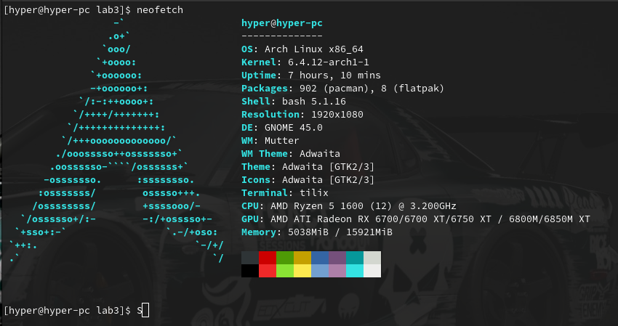Рисунок 1. Параметры платформы, на которой производятся измерения

Для усреднения результатов программы запускаются 100 раз. Время, представленное в таблицах, указывается суммарное для 100 запусков. Количество задач, выполняемых программой — 6000. Измерения времени выполнения программы без блокировок см. в табл. 1, программы с «тонкими» блокировками — в табл. 2.

Таблица 1. Время выполнения программы без блокировок.

|  |  |  |
| --- | --- | --- |
| **Количество потоков:**  **Производители/Потребители** | **Real Time, сек** | **Sys. Time, сек** |
| 2/2 | 16.215 | 0.282 |
| 12/12 | 5.378 | 0.575 |
| 12/1 | 5.564 | 0.520 |
| 1/12 | 44.438 | 0.615 |
| 500/500 | 13.743 | 6.904 |
| 500/10 | 6.735 | 4.526 |
| 10/500 | 6.498 | 4.278 |

Таблица 2. Время выполнения программы с «тонкими» блокировками.

|  |  |  |
| --- | --- | --- |
| **Количество потоков:**  **Производители/Потребители** | **Real Time, сек** | **Sys. Time, сек** |
| 2/2 | 18.095 | 5.811 |
| 12/12 | 4.588 | 3.510 |
| 12/1 | 7.504 | 3.135 |
| 1/12 | 33.795 | 6.673 |
| 500/500 | 7.361 | 7.887 |
| 500/10 | 6.284 | 7.565 |
| 10/500 | 5.917 | 9.421 |

Как видно по табл. 1 и табл. 2, время выполнения одинакового количества операций с использованием очередей с «тонкими» блокировками и очередей без блокировок во многих рассматриваемых случаях (2/2, 12/12, 500/10, 10/500) примерно равно. Однако для большого количества потоков (500/500) программа с блокировками работала значительно быстрее (~20%). При небольшом количестве потребителей и большом количестве производителей (12/1) реализация без блокировок оказывается быстрее реализации с блокировками.

При большом количестве потоков в реализации с блокировками идет конкуренция за мьютекс, в реализации без блокировок большое количество потоков приводит к большому количеству неудач в операции CAS, которая является «тяжеловесной». Захват мьютекса оказывается в данном случае операцией более «дешевой», чем выполнение множества операций CAS для получения результата. Также операции безопасного освобождения памяти в реализации без блокировок занимают значительное время, что также добавляет времени исполнения реализации без блокировок. Поэтому при большом количестве потоков реализация без блокировок проигрывает реализации с блокировками.

**Выводы.**

В ходе работы были изучены способы реализации потокобезопасных структур данных без блокировок. Были изучены способы обеспечения безопасного освобождения памяти в потокобезопасных структурах данных без блокировок.

Была разработана реализация потокобезопасной очереди без блокировок. Для безопасного освобождения памяти используется механизм «указателей опасности».

Было проведено сравнение реализации очереди без блокировок и очереди с «тонкими» блокировками. В большинстве сравниваемых случаев результаты были примерно одинаковыми. Однако для большого количества производителей и малого количества потребителей реализация без блокировок оказалась быстрее реализации с блокировками. С другой стороны, при большом количестве потоков производителей и потребителей очередь с блокировками оказалась быстрее очереди без блокировок.